# Bài 9: Phương pháp tách và tinh chế hợp chất hữu cơ

**Giải Hóa 11 Bài 9: Phương pháp tách và tinh chế hợp chất hữu cơ**  
**Mở đầu trang 52 Hóa học 11**: Từ nguồn nguyên liệu thiên nhiên hay bằng phương pháp tổng hợp, thông thường người ta không thu được một hợp chất mà thu được một hỗn hợp các chất hữu cơ với hàm lượng khác nhau. Để nghiên cứu cấu trúc, tính chất hoặc ứng dụng của một hợp chất cần phải tách chúng ra khỏi hỗn hợp, nghĩa là tinh chế các hợp chất này thành chất tinh khiết hay còn gọi là chất nguyên chất. Để tách và tinh chế hợp chất hữu cơ, người ta thường dùng những phương pháp nào? Nguyên tắc và cách thức tiến hành các phương pháp đó như thế nào?  
   
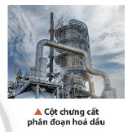  
**Lời giải:**  
- Để tách và tinh chế các hợp chất hữu cơ thường dùng các phương pháp: chưng cất, chiết, kết tinh, sắc kí cột.  
- Phương pháp chưng cất:  
+ Nguyên tắc: Chưng cất là phương pháp tách và tinh chế chất lỏng dựa trên sự khác nhau về nhiệt độ sôi của các chất trong hỗn hợp ở áp suất nhất định.  
+ Cách tiến hành: Đun nóng hỗn hợp chất lỏng, chất nào có nhiệt độ sôi thấp hơn sẽ chuyển thành hơi sớm và nhiều hơn. Sau đó làm lạnh, hơi ngưng tụ thành dạng lỏng chứa chủ yếu chất có nhiệt độ sôi thấp hơn.  
- Phương pháp chiết:  
+ Nguyên tắc: Chiết là phương pháp tách và tinh chế các chất từ hỗn hợp dựa trên độ hoà tan khác nhau của các chất đó trong hai môi trường không hoà tan vào nhau.  
+ Cách tiến hành:  
*Chiết lỏng – lỏng:*  
*Bước 1:* Cho hỗn hợp có chất cần chiết vào phễu chiết, thêm dung môi vào (dung môi phải có khả năng hoà tan tốt chất cần chiết và không trộn lẫn với hỗn hợp ban đầu).  
*Bước 2:* Lắc đều phễu chiết rồi để yên, hỗn hợp trong phễu sẽ tách thành 2 lớp.  
*Bước 3:* Từ tử mở khoá phễu chiết để lần lượt thu từng lớp chất lỏng.  
*Bước 4:* Làm bay hơi dung môi của dịch chiết để thu được dung dịch cần tách.  
*Chiết lỏng – rắn:*  
*Bước 1:* Hoà tan chất hữu cơ bằng cách ngâm hoặc đun hỗn hợp chất rắn với dung môi thích hợp.  
*Bước 2:* Lọc bỏ phần chất rắn không tan, thu được dịch chiết chứa chất cần tách.  
*Bước 3:* Làm bay hơi dung môi của dịch chiết để thu được chất cần tách.  
- Phương pháp kết tinh:  
+ Nguyên tắc: Phương pháp kết tinh là phương pháp tách và tinh chế chất từ hỗn hợp chất rắn dựa trên độ tan khác nhau của các chất trong dung môi và sự thay đổi độ tan của chúng theo nhiệt độ.  
+ Cách tiến hành: Hoà tan hỗn hợp chứa chất cần tinh chế vào dung môi thích hợp ở nhiệt độ cao, lọc nóng để thu được dung dịch bão hoà rồi để nguội hoặc làm lạnh từ từ, chất rắn cần tinh chế sẽ tách ra từ dung dịch bão hoà. Lọc, rửa và làm khô, sau đó kết tinh lại nhiều lần trong cùng dung môi hoặc trong các dung môi khác, thu được tinh thể chất cần tinh chế.  
- Phương pháp sắc kí cột:  
+ Nguyên tắc: Phương pháp sắc kí cột dùng để tách, tinh chế chất trong hỗn hợp dựa trên sự khác biệt về tốc độ di chuyển của các chất trong pha động khi tiếp xúc trực tiếp với một pha tĩnh do sự khác nhau về khả năng hấp phụ trên pha tĩnh.  
+ Cách tiến hành như hình sau:  
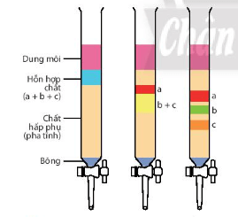  
**1. Phương pháp chưng cất**  
**Giải Hóa 11 trang 53**  
**Câu hỏi thảo luận 1 trang 53 Hóa học 11**: Khi chưng cất dung dịch ethanol và nước (Hình 9.1), chất nào sẽ chuyển thành hơi sớm hơn? Khi gặp lạnh, hơi ngưng tụ thành chất lỏng chứa chủ yếu chất nào? Biết nhiệt độ sôi của ethanol và nước lần lượt là 78,3 oC và 100 oC.  
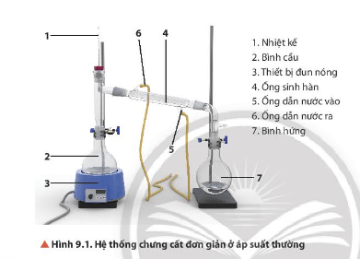  
**Lời giải:**  
Dựa vào nhiệt độ sôi của ethanol và nước xác định được:  
+ Ethanol sẽ chuyển thành hơi sớm hơn;  
+ Khi gặp lạnh hơi ngưng tụ thành chất lỏng chứa chủ yếu ethanol.  
**Câu hỏi thảo luận 2 trang 53 Hóa học 11**: Giải thích vì sao trên ống sinh hàn, đầu nước vào và đầu nước ra phải lắp đúng vị trí như Hình 9.1 mà không được đặt ngược lại.  
  
**Lời giải:**  
Khi lắp ống sinh hàn thì nước phải được đi vào từ đầu thấp phía dưới và đi ra từ đầu phía trên. Nếu lắp ngược lại sẽ gây ra hiện tượng thiếu nước cho ống sinh hàn, khiến ống bị nóng và có thể gây vết nứt và làm giảm hiệu quả của sự ngưng tụ.  
**Câu hỏi thảo luận 3 trang 53 Hóa học 11**: Hãy cho biết vai trò của đá bọt trong Thí nghiệm 1.  
**Lời giải:**  
Vai trò của đá bọt: Điều hoà quá trình sôi, giúp dung dịch sôi đều và tránh hiện tượng quá sôi.  
**2. Phương pháp chiết**  
**Giải Hóa 11 trang 54**  
**Câu hỏi thảo luận 4 trang 54 Hóa học 11**: Giải thích hiện tượng xảy ra trong Thí nghiệm 2.  
**Lời giải:**  
- Sau bước 2, thấy hỗn hợp tách thành 2 lớp trong đó lớp nước ở phía dưới do hexane hoà tan tinh dầu quýt và hỗn hợp hexane và tinh dầu quýt không tan trong nước và nhẹ hơn nước nên nổi lên phía trên.  
- Sau bước 3, tách được riêng nước và hỗn hợp tinh dầu quýt và dung môi hexane.  
- Sau bước 4, hexane bay hơi hết thu được tinh dầu quýt do hexane có nhiệt độ sôi thấp hơn tinh dầu quýt nên bay hơi hết.  
**Vận dụng trang 54 Hóa học 11**: Rượu thuốc là một bài thuốc trong y học cổ truyền. Hãy cho biết cách ngâm rượu thuốc đã áp dụng phương pháp tách và tinh chế nào.  
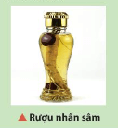  
**Lời giải:**  
Cách ngâm rượu thuốc đã áp dụng phương pháp chiết (chiết lỏng – rắn).  
**3. Phương pháp kết tinh**  
**Giải Hóa 11 trang 55**  
**Câu hỏi thảo luận 5 trang 55 Hóa học 11**: Tại sao phải kết tinh lại nhiều lần để thu được chất tinh khiết?  
**Lời giải:**  
Phương pháp kết tinh có nhược điểm là sản phẩm kết tinh có thể lẫn nhiều tạp chất. Do đó cần kết tinh lại nhiều lần để thu được chất có độ tinh khiết cao.  
**Vận dụng trang 55 Hóa học 11**: Hãy thực hiện thí nghiệm kết tinh tinh thể đường. Trình bày quy trình thực hiện và giới thiệu sản phẩm với các bạn trong lớp học.  
**Lời giải:**  
Quy trình thực hiện kết tinh tinh thể đường:  
+ Hòa tan dần đường vào nước đun sôi đến khi đường không hòa tan được nữa.  
+ Thêm vào dung dịch nước đường một ít màu thực phẩm và hương liệu, để nguội rồi đổ vào cốc.  
+ Nhúng que gỗ vào cốc nước đường rồi lăn nhẹ đường trắng để đường bám lên que.  
+ Đưa que gỗ từ từ vào nước đường sao cho que cách đáy cốc khoảng 2 cm.  
+ Dùng kẹp gỗ để cố định que ở giữa cốc nước đường.  
+ Đặt cốc ở vị trí cố định trong 2 tuần.  
**4. Phương pháp sắc kí cột**  
**Câu hỏi thảo luận 6 trang 55 Hóa học 11**: Quan sát Hình 9.3, hãy cho biết chất nào có tốc độ dịch chuyển lớn nhất.  
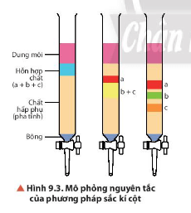  
**Lời giải:**  
Chất có tốc độ dịch chuyển lớn hơn (nghĩa là hấp thụ trên pha tĩnh kém hơn) sẽ cùng với dung môi ra khỏi cột trước.  
Vậy chất (c) có tốc độ dịch chuyển lớn nhất.  
**Giải Hóa 11 trang 56**  
**Bài tập (trang 56)**  
**Bài 1 trang 56 Hóa học 11**: Trình bày phương pháp tách riêng từng chất ra khỏi hỗn hợp gồm benzene và aniline. Cho biết nhiệt độ sôi của benzene là 80,1 oC, aniline là 184,1 oC.  
**Lời giải:**  
Benzene và aniline có sự khác nhau nhiều về nhiệt độ sôi do đó có thể sử dụng phương pháp chưng cất để tách riêng từng chất ra khỏi hỗn hợp.  
**Bài 2 trang 56 Hóa học 11**: Mật ong để lâu thường thấy có những hạt rắn xuất hiện ở đáy chai. Đó là hiện tượng gì?  
**Lời giải:**  
Mật ong để lâu thường thấy có những hạt rắn xuất hiện ở đáy chai. Đó là hiện tượng kết tinh.  
**Bài 3 trang 56 Hóa học 11**: Trong quy trình sản xuất đường từ cây mía (hình bên), phương pháp kết tinh được sử dụng trong công đoạn nào?  
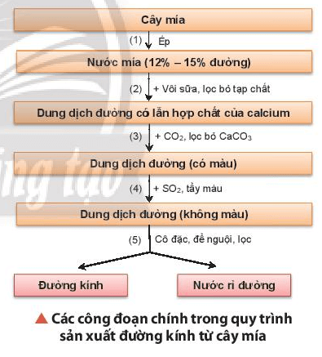  
**Lời giải:**  
Phương pháp kết tinh được sử dụng trong công đoạn (5).  
**Bài 4 trang 56 Hóa học 11**: Cây neem (cây thường xanh Ấn Độ) hay còn gọi là cây nim, sầu đâu (tên khoa học *Azadirachta india)* được người Ấn Độ dùng hơn 4000 năm nay để làm đẹp và chữa bệnh. Các chiết xuất từ lá neem có thể ức chế sự sao chép của vius Dengue, kháng virus nên có tác dụng điều trị bệnh sốt xuất huyết hiệu quả. Người ta hái một ít lá neem tươi, rửa sạch, cho vào nồi đun kĩ, lọc lấy nước để sử dụng. Hãy cho biết cách làm trên thuộc loại phương pháp tách và tinh chế nào.  
**Lời giải:**  
- Hái một ít lá neem tươi, rửa sạch, cho vào nồi đun kĩ: áp dụng *phương pháp chiết.*  
- Lọc lấy nước để sử dụng: áp dụng *phương pháp lọc.*  
**Lý thuyết Phương pháp tách và tinh chế hợp chất hữu cơ**  
**1. Phương pháp chưng cất**  
- Thường dùng để tách các chất lỏng có nhiệt độ sôi khác nhau.  
- Cách tiến hành: Đun nóng hỗn hợp chất lỏng, chất nào nhiệt độ sôi thấp hơn sẽ chuyển thành hơi sớm hơn và nhiều hơn. Sau đó làm lạnh, ngưng tụ thành chất lỏng chứa chất có nhiệt độ sôi thấp hơn.  
- Một số phương pháp chưng cất:  
+ Phương pháp chưng cất phân đoạn.  
+ Phương pháp chưng cất lôi cuốn hơi nước.  
+ Phương pháp chưng cất dưới áp suất thấp.  
**2. Phương pháp chiết**  
- Được dùng để tách các chất có độ hòa tan khác nhau trong các môi trường không tan vào nhau.  
- Một số phương pháp chiết:  
+ Chiết lỏng – lỏng.  
+ Chiết lỏng – rắn.  
**3. Phương pháp kết tinh**  
- Là phương pháp tách và tinh chế chất từ hỗn hợp chất rắn dựa trên độ tan khác nhau của các chất trong dung môi và sự thay đổi độ tan của chúng theo nhiệt độ.  
**4. Phương pháp sắc ký cột**  
- Dùng để tách, tinh chế chất trong hỗn hợp dựa vào sự khác biệt về tốc độ di chuyển của các chất trong pha động khi tiếp xúc trực tiếp với một pha tĩnh do sự khác nhau khả năng hấp thụ trên pha tĩnh.  
**Sơ đồ tư duy Phương pháp tách và tinh chế hợp chất hữu c**  
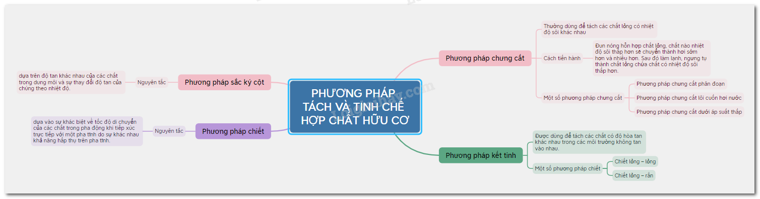  
**Xem thêm lời giải bài tập Hóa học lớp 11 Chân trời sáng tạo với cuộc sống hay, chi tiết khác:**  
Bài 10: Công thức phân tử hợp chất hữu cơ  
Bài 11: Cấu tạo hóa học hợp chất hữu cơ  
Bài 12: Alkane  
Bài 13: Hydrocarbon không no  
Bài 14: Arene (Hydrocarbon thơm)